Отчёт по лабораторной работе 6
Архитектура компьютера
Довран Илиев
Содержание

1 Цель работы
Целью работы является освоение арифметических инструкций языка ассемблера NASM.

2 Выполнение лабораторной работы
- Установил директорию для файлов лабораторного занятия № 6, переместился в эту директорию и создал файл с именем lab6-1.asm.
- Проанализируем примеры программ, которые осуществляют вывод символов и чисел. Эти программы будут отображать данные, помещенные в регистр eax.
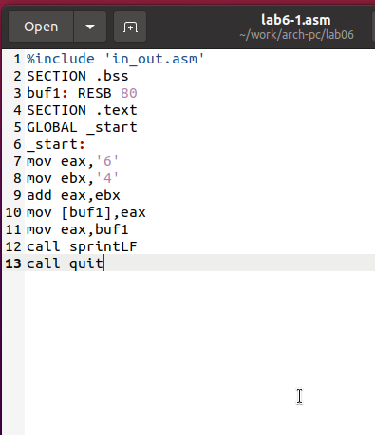
Figure 1: Программа lab6-1.asm
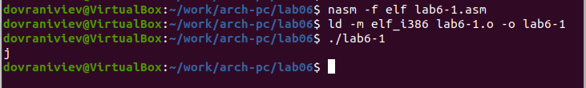
Figure 2: Запуск программы lab6-1.asm
- Затем модифицирую код программы, подставляя числа вместо символов в регистры.
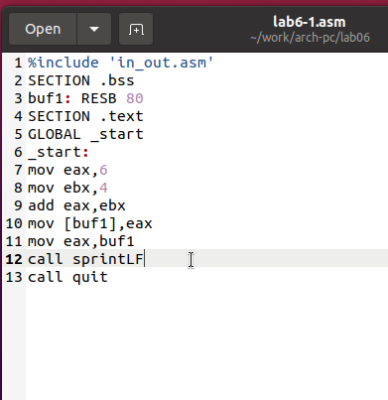
Figure 3: Программа lab6-1.asm
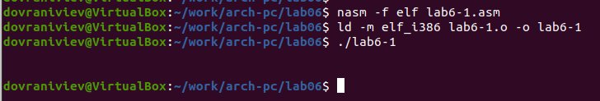
Figure 4: Запуск программы lab6-1.asm
Хотя символ не отображается на экране, он присутствует. Это символ перевода строки LF.
- Как упоминалось ранее, для манипуляций с числами в файле in_out.asm предусмотрены специальные подпрограммы, которые преобразуют ASCII символы в числовые значения и наоборот. Применил эти функции для преобразования кода программы
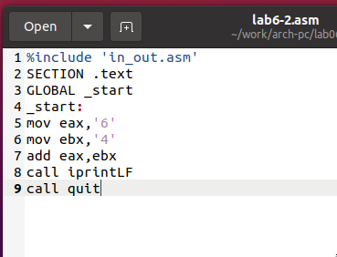
Figure 5: Программа lab6-2.asm
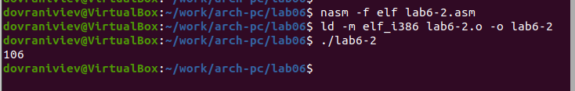
Figure 6: Запуск программы lab6-2.asm
В результате выполнения программы получаем значение 106. В этом случае, как и в первом примере, команда add суммирует коды символов ‘6’ и ‘4’ (54+52=106). Но в этот раз, в отличие от предыдущей программы, функция iprintLF позволяет отобразить число, а не символ, ASCII код которого соответствует этому числу.
- Подобно предшествующему случаю, произведем замену символов на числовые значения.
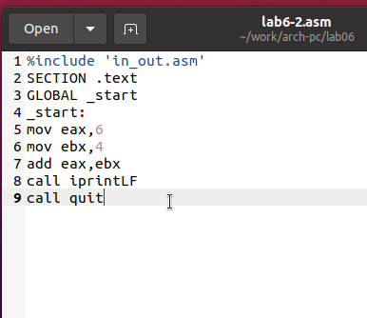
Figure 7: Программа lab6-2.asm
Функция iprintLF дает возможность отобразить число, при этом операнды были числами, а не ASCII кодами символов. Таким образом, результатом является число 10.
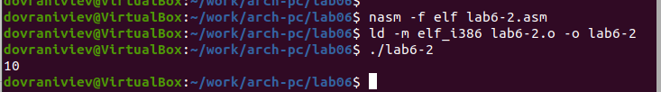
Figure 8: Запуск программы lab6-2.asm
Замена функции iprintLF на iprint приводит к изменению вывода: отсутствует перевод строки.
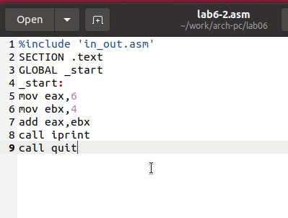
Figure 9: Программа lab6-2.asm
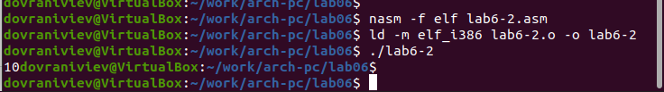
Figure 10: Запуск программы lab6-2.asm
- В качестве иллюстрации выполнения арифметических операций в NASM представим программу, которая вычисляет арифметическое выражение
$$f\left(x\right)=\left(5*2+3\right)/3$$
- .
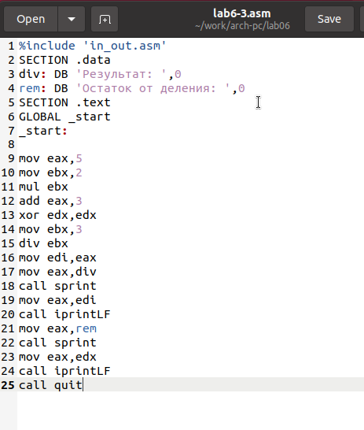
Figure 11: Программа lab6-3.asm
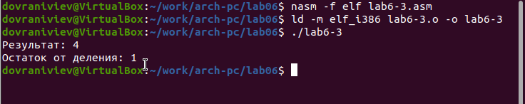
Figure 12: Запуск программы lab6-3.asm
Адаптировал код программы для расчета формулы
$$f\left(x\right)=\left(4*6+2\right)/5$$
. Скомпилировал исполняемый файл и осуществил его тестирование.
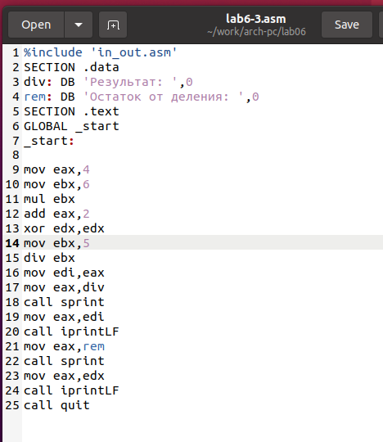
Figure 13: Программа lab6-3.asm
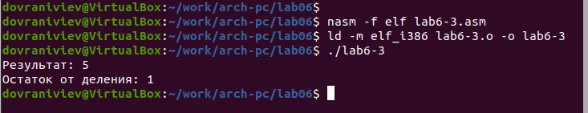
Figure 14: Запуск программы lab6-3.asm
- В качестве альтернативного примера рассмотрим программу, которая выполняет расчет заданного варианта исходя из номера студенческого билета.
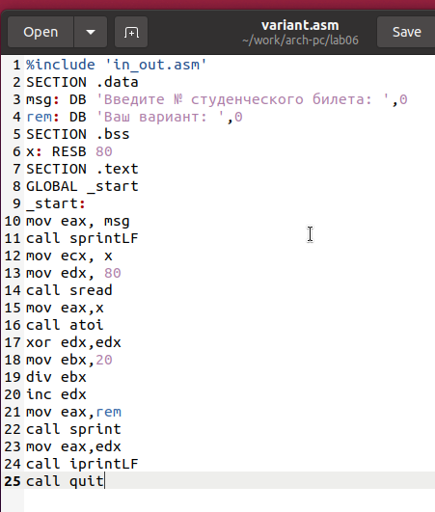
Figure 15: Программа variant.asm
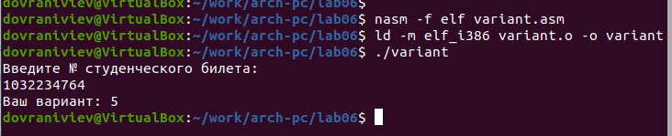
Figure 16: Запуск программы variant.asm
ответы на вопросы
- Какие строки листинга отвечают за вывод на экран сообщения ‘Ваш вариант:’?
Значение с текстом ‘Ваш вариант:’ загружается в регистр eax с помощью команды mov eax,rem.
Для вывода указанной строки на экран используется команда call sprint, которая инициирует соответствующую функцию.
- Для чего используется следующие инструкции?
mov ecx, x mov edx, 80 call sread
Значение переменной X копируется в регистр ecx с помощью команды mov ecx, x.
Команда mov edx, 80 задаёт число 80 в регистре edx.
Вызов функции чтения с консоли осуществляется командой call sread.
- Для чего используется инструкция “call atoi”?
Вызов “call atoi” инициирует функцию, конвертирующую строковые данные в целочисленный формат.
- Какие строки листинга отвечают за вычисления варианта?
Обнуление регистра edx достигается командой xor edx,edx.
Установка числа 20 в регистр ebx осуществляется командой mov ebx,20.
Деление числа студенческого билета на 20 производится командой div ebx.
Последующее увеличение содержимого регистра edx на единицу выполняется командой inc edx.
- В какой регистр записывается остаток от деления при выполнении инструкции “div ebx”?
Регистр edx используется для хранения остатка от деления при выполнении команды div ebx.
- Для чего используется инструкция “inc edx”?
Команда inc edx служит для инкрементирования содержимого регистра edx на один. Это необходимо для корректировки результата вычисления варианта, учитывая прибавление единицы к остатку от деления.
- Какие строки листинга отвечают за вывод на экран результата вычислений?
Для передачи результата расчётов в регистр eax используется команда mov eax,edx.
Для вывода результата на экран применяется команда call iprintLF, активирующая соответствующую функцию.
- Написать программу вычисления выражения y = f(x). Программа должна выводить выражение для вычисления, выводить запрос на ввод значения x, вычислять заданное выражение в зависимости от введенного x, выводить результат вычислений. Вид функции f(x) выбрать из таблицы 6.3 вариантов заданий в соответствии с номером полученным при выполнении лабораторной работы. Создайте исполняемый файл и проверьте его работу для значений x1 и x2 из 6.3.
Получили вариант 5 -
$$\left(9x−8\right)/8$$
для
$$x=8,x=64$$
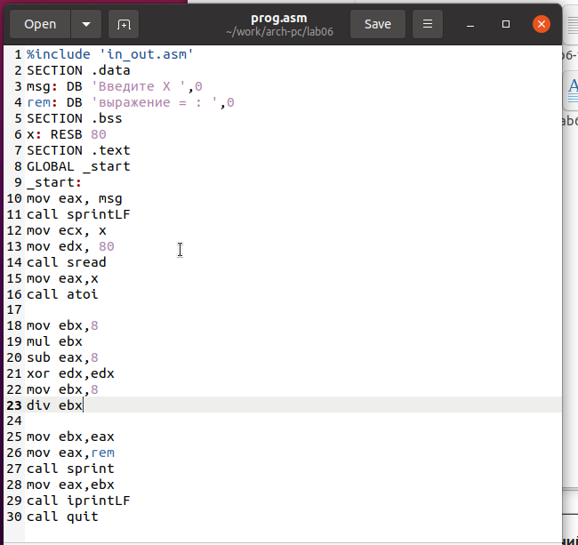
Figure 17: Программа prog.asm
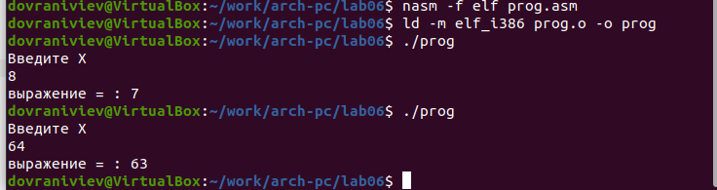
Figure 18: Запуск программы prog.asm

3 Выводы
Изучили работу с арифметическими операциями.

